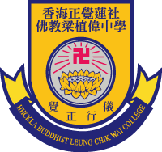香海正覺蓮社佛教梁植偉中學
中一自行分配學位(2022至2023年度)
學生學習概覽表格
學生姓名﹕ 學生編號STRN﹕

其他學習經歷
活動項目 | 學年 | 參與角色 | 主辦機構 | 獎項/ 證書文憑/ 成就** (如有)
* 請提供奬項/ 證書文憑的副本作參考
校內頒發的主要奬項及成就
年份 | 奬項及成就
* 請提供奬項/ 證書文憑的副本作參考
校外的表現及奬項
活動項目 | 學年 | 參與角色 | 主辦機構 | 獎項/ 證書文憑/ 成就** (如有)
* 請提供奬項/ 證書文憑的副本作參考

